Cahier des charges :
Problématique formulée de manière claire et concise, hypothèses et moyens employés pour résoudre le problème, principaux résultats obtenus, conclusion

La qualité, la complétude et la citation des références documentaires retenues sera évaluée.
Rmq : Retrouver références biblographiques de tous les cours que nous avons utilisé

Intro/Problématique
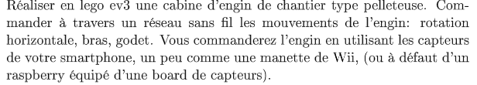
L'objectif est de réaliser un bras de pelleteuse en utilisant un kit de Lego Mindstorms EV3.
Le kit nous permet de réaliser rapidement des prototypes fonctionnels avec des composants interchangeables. Nous avions déjà utilisé ce kit pendant la semaine d'intégration de GM et en P2i mécatronique. Cependant nous ne pilotions pas les moteurs/capteurs avec les même outils.

Pour la partie programmation l'objectif est de piloter entièrement le bras à travers un réseau sans fil. Et pour cela il a fallu utiliser et paramètrer un environnement de programmation avec lequel nous n'étions pas familier. Ce projet permet donc d'apprendre à utiliser le terminal Linux, la création d'architecture Réseau sous Python et enfin de gérer les moteurs du Kit Lego.

Partie Programmation

Le but était de réaliser une connexion entre un ordinateur, une raspberry pi, et la brique Lego EV3

Voici les rôles de chaque composant dans la première version.
L'ordinateur envoie les commandes de chaque moteur. La raspberry Pi les réceptionne et les transmet vers la brique Lego.

On a donc une architecture Serveur Client où le serveur et la raspberry Pi

Partie Construction Lego

Rmq : Doit on faire de la vulgarisation, où est ce que ce rapport est uniquement destiné aux profs ?

